Nexus私服安装

第一步：下载nexus.war包，然后拷贝到tomcat下的webapps目录中
第二步：启动tomcat
第三步：访问http://localhost:8080/nexus/显示如下：
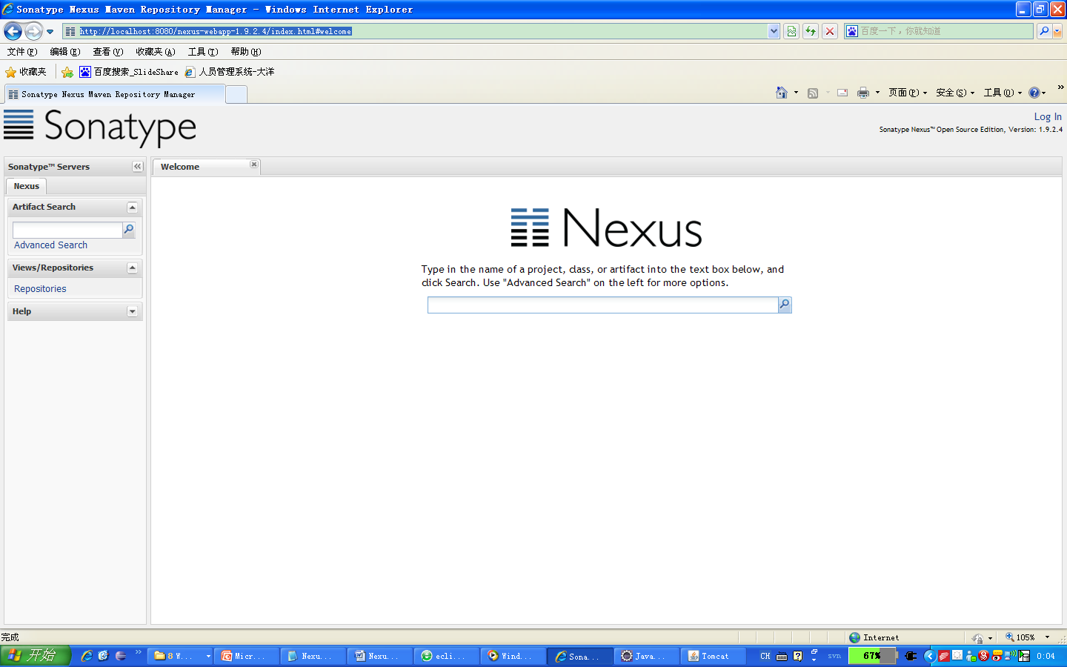

第四步：点击右上角“log in” ，输入username：admin 和Password：admin123登录
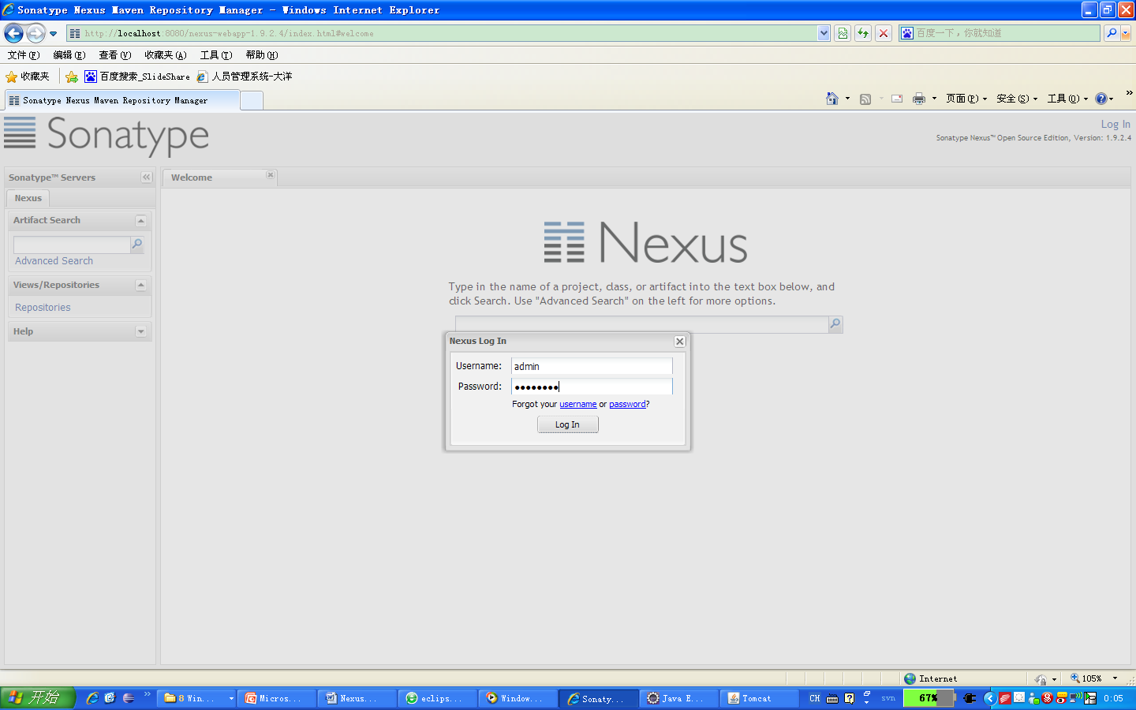

第五步：登录成功
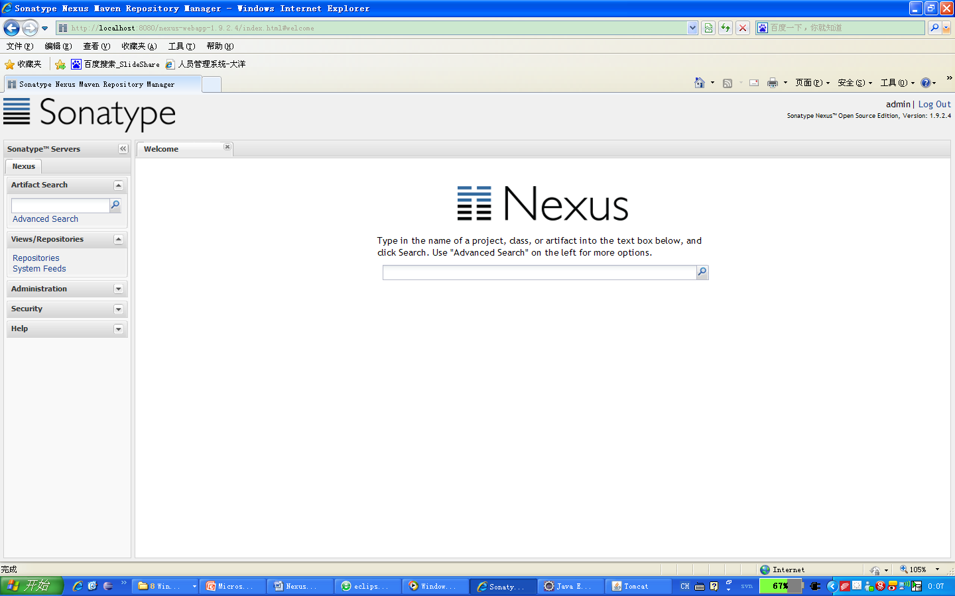
第六步：点击Views/Repositories 中Repositories
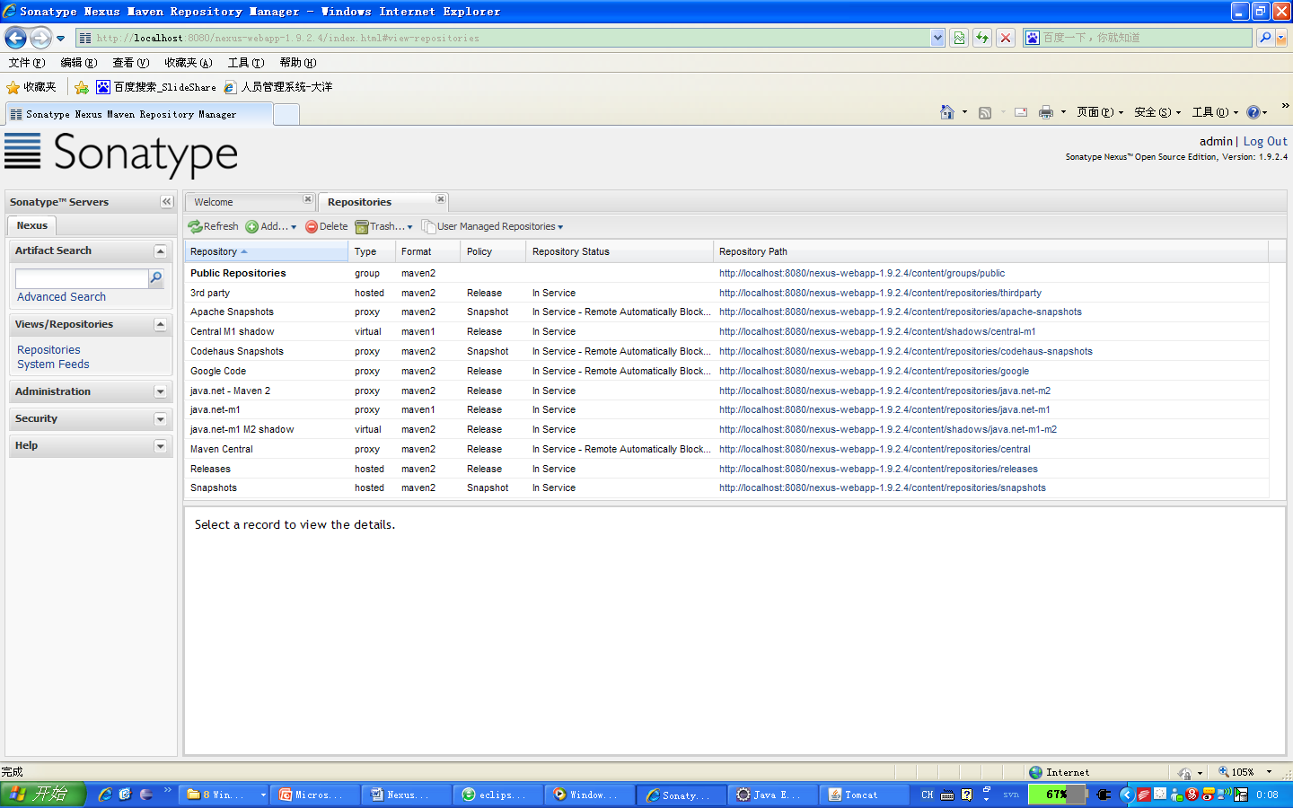

Nexus内置仓库说明：
（1）Maven Central：该仓库代理Maven中央仓库，其策略为Release，因此只会下载和缓存中央仓库中的发布版本构件。
（2）Releases：这是一种策略为Release的宿主类型仓库，用来部署组织内部的发布版本构件。
（3）Snapshots：这是一个策略为Snapshot的宿主类型仓库，用来部署组织内部的快照版本构件。
（4）3rd party：这是一个策略为Release的宿主类型仓库，用来部署无法从公共仓库获得的第三方发布版本构件。
（5）Public Repositories：该仓库组将上述所有策略为Release的仓库聚合并通过一致的地址提供服务。
第七步：创建宿主目录和代理仓库
- Hosted：本地仓库，通常我们会部署自己的构件到这一类型的仓库。
  - 包括3rd party仓库，Releases仓库，Snapshots仓库
- Proxy：代理仓库，它们被用来代理远程的公共仓库，如maven中央仓库。
- Group：仓库组，用来合并多个hosted/proxy仓库，通常我们配置maven依赖仓库组。
第八步：创建仓库组
点击Public Repositories仓库，在Configurations栏中选取需要合并的仓库,点击箭头加到左边保存即可
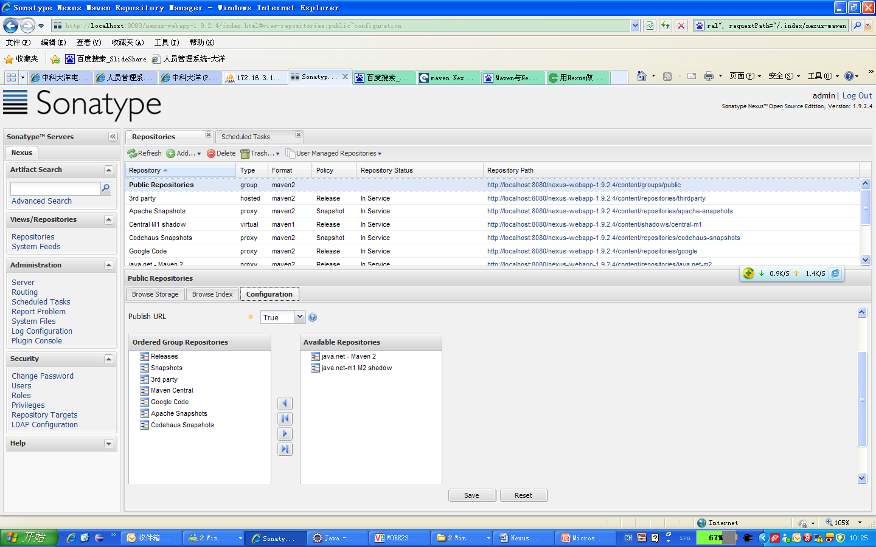

第九步：下载Index索引并进行构建搜索（GAV搜索）
第十步：配置所有构建均从私服下载，在~/.m2/setting.xml中配置如下：
<settings>
<mirrors>
<mirror>
<!--此处配置所有的构建均从私有仓库中下载 *代表所有，也可以写central -->
<id>nexus</id>
<mirrorOf>*</mirrorOf>
<url>http://192.168.1.100:8000/nexus/content/groups/public</url>
</mirror>
</mirrors>
<profiles>
<profile>
<id>nexus</id>
<!—所有请求均通过镜像 -->
<repositories>
<repository>
<id>central</id>
<url>http://central</url>
<releases><enabled>true</enabled></releases>
<snapshots><enabled>true</enabled></snapshots>
</repository>
</repositories>
<pluginRepositories>
<pluginRepository>
<id>central</id>
<url>http://central</url>
<releases><enabled>true</enabled></releases>
<snapshots><enabled>true</enabled></snapshots>
</pluginRepository>
</pluginRepositories>
</profile>
</profiles>
<activeProfiles>
<!--make the profile active all the time -->
<activeProfile>nexus</activeProfile>
</activeProfiles>

第十一步：部署构建到Nexus，包含Release和Snapshot， 在项目根目录中pom.xml中配置：
<distributionManagement>
<repository>
<id>releases</id>
<name>Internal Releases</name>
<url>http://localhost:8000/nexus/content/repositories/releases/</url>
</repository>
<snapshotRepository>
<id>snapshots</id>
<name>Internal Snapshots</name>
<url>http://localhost:8000/nexus/content/repositories/snapshots/</url>
</snapshotRepository>
</distributionManagement>
第十二步：Nexus的访问权限控制，在~/m2/setting.xml中配置如下：
<!-- 设置发布时的用户名 -->
<servers>
<server>
<id> releases </id>
<username>admin</username>
<password>admin123</password>
</server>
<server>
<id> snapshots </id>
<username>admin</username>
<password>admin123</password>
</server>
</servers>

